“重庆大学大学生科研训练计划”

项目研究报告

项目名称： 电子信息平台
项目负责人： 胡先专
学 院： 计算机学院
项目组成员： 胡先专，谢行，唐雷
执 笔 人： 谢行
指导教师： 傅偲偲

2010 年 6 月

JAVA电子信息平台的设计和实现
胡先专，谢行，唐雷

摘 要

顺应信息产业的发展，在我们的日常生活中有越来越多IT技术参与我们日常的生活管理。本系统特别为学院开发，具有通知公告，邮件管理等功能，能让管理员方便管理学生，另一方面，学生也可以使用本套系统达到了解最新学习动态和学院动态，规划自己学习方式的目的。虽然没有深入探讨集成应用，但是这个系统在现在具有一定的使用意义，在将来也有研究价值。
使用Eclipse IDE,Tomcat6.0服务器,我们设计和实现了Java电子信息平台，此系统用Java进行开发，涉及到了很多Java相关技术，最主要的是对数据库的读写操作，其中大量使用JavaBean。该文档分析了该这套系统的功能和应用到的相关技术，对系统的需求进行了说明，详细论述了系统相关要点的设计和各种功能的实现过程，展示了系统的实现效果，总结了整个系统设计的优点，并相应提出了改进方向。
文章在第一部分对系统的功能做了简单的介绍，第二部分介绍了系统的所用到的技术和系统的功能，第三部分进行了需求的说明，第四部分详细讲了系统的设计，第五部分谈了系统的实现，第六部分说明了系统的部署和发布，第七部分展示了界面，最后做了简单的总结。

关键字：Java，网络编程，JSP，J2EE

ABSTRACT
Along with the development of IT industry,there will be more and more lateset IT technology take part in our daily life.This kind of system is specially developed by us for colleges,it has the notice and email management abilities.Admin can use it to manage the student,other wise students use system to get to know of latest news both on study and news.Although we don't talk much in integrated application,it's still worth studying while using it now.
Using Eclipse IDE and Tomcat Server,we designed and implement the student information management system by Java.Developed by Java,this system is related with many Java technoloy,the most important is the I/O operation on database,which is conducted by Javabeans.This paper first analysis the functions and how we develope them,then the detailed implement of the key parts of the system,then the real UI and the beautiful of the code and possible way to improve our system.
In the first part, introduces the function of the system simply. For the second part, the technology used in the system and the function of the system are introduced. The demand is illustrated in the third part and the design of the system is described in the forth part. The fifth part talks about the achievement of the system and the interface is showed in the sixth part. In the finally, make a summarization simply.

Key words: Java, JavaBean,Web

目 录
摘 要 IV
ABSTRACT V
目 录 VI
1 绪 论 1
1.1 电子信息平台概述 1
1.2 国内外现状 1
1.3 意义 1
2 系统功能及技术分析 2
2.1 Java及相关技术简介 2
2.1.1 Java基础 2
2.1.2 Java EE介绍 3
2.2 文件上传 5
2.3邮件管理 5
2.4发布通知 6
2.6资料管理 6
2.7MODEL1软件架构 6
3 系统需求说明 6
3.1 系统开发的必要性 6
3.2 各功能模块的需求 7
3.2.1 登陆统模块需求 7
3.2.2 通知管理模块需求 7
3.2.3 日程管理模块需求 7
3.2.4资料管理模块需求 7
3.2.5邮件管理模块需求 7
3.2.6附件模块模块需求 7
4 系统设计 8
4.1 类与类关系的设计 8
4.1.1 类图 8
4.1.2 重要类的分析与设计 9
4.2 各模块流程图 9
4.2.1 邮件模块流程图 9
4.2.2 通知模块流程图 10
4.2.3 日程模块流程图 10
4.2.1 资料模块流程图 10
5 系统实现 11
5.2 通知模块 11
5.3 日程模块 11
5.4 邮件模块 11
5.5 资料模块 11
5.6 实现过程中的优点和所遇到的问题 11
5.6.1优点 11
5.6.2 问题 11
6 系统部署发布 12
6.1 系统生成war包 12
6.2 系统服务器部署 12
7 界面展示 14
7.1 系统主界面 14
7.2 管理员界面 14
7.3 普通界面 15
7.4 文件上传下载效果 15
8 结 论 17
8.1 系统的优点 17
8.2 系统的不足 17
致 谢 18
参 考 文 献 19

1 绪 论

1.1 电子信息平台概述
此系统主要用于学生(管理员)随时可以上传自己的日程安排，如果具有管理功能就可以进行成员管理和通知安排。日程和通知部分均可上传附件。邮件模块具有圈内交流，邮件代发和代收功能。本系统初步能力是帮助形成管理员—学生的信息交流，理想能力是形成一定的功能集成。

1.2 国内外现状
国内大学均有类似的管理系统，基本是外包出去，导致各个系统相对独立，学生使用很不方便。国外公司GOOGLE一直致力于企业集成应用，他们的研究成果在各大国外院校流行，一个账号和密码就可以管理自己所有的网络资源和生活，同时减少了重复投资的浪费。

1.3 意义
在学校的生活中，老师的时间是紧迫的，同学们的任务是棘手的，能够高效率管理自己的学习生活，并能够及时得到反馈是同学们所期望的 。但由于所教班级数量较多，学生的数量急剧增长，要通过人力，其工作量是相当巨大的，为了提高工作效率，制作一套可以用计算机信息管理系统是相当重要的。进入21世纪以来，计算机广泛的应用使教育步入到了一个全新的阶段。计算机帮助我们解决了很多繁琐的事情，为我们节约了很多人力，物力。我们正在研究并开发Java电子信息平台。就是充分利用了计算机，让同学们能够很方便的发布自己的想法，并且在很短的时间内能够得到最新的通知和资料，简单并且方便。

2 系统功能及技术分析

2.1 Java及相关技术简介

2.1.1 Java基础
Java^{[9]}平台由Java虚拟机（Java Virtual Machine）和Java 应用编程接口（Application Programming Interface、简称API）构成。Java 应用编程接口为Java应用提供了一个独立于操作系统的标准接口，可分为基本部分和扩展部分。在硬件或操作系统平台上安装一个Java平台之后，Java应用程序就可运行。现在Java平台已经嵌入了几乎所有的操作系统。这样Java程序可以只编译一次，就可以在各种系统中运行。Java应用编程接口已经从1.1x版发展到1.2版。目前常用的Java平台基于Java1.5，最近版本为Java1.7。
Java分为三个体系^{[9]}Java SE(Java2 Platform Standard Edition，Java平台标准版)，Java EE(Java 2 Platform, Enterprise Edition，Java平台企业版)，Java ME(Java 2 Platform Micro Edition，Java平台微型版)。
Java主要特性^{[9]}：
① Java语言是简单的。Java语言的语法与C语言和C++语言很接近，使得大多数程序员很容易学习和使用Java。另一方面，Java丢弃了C++ 中很少使用的、很难理解的、令人迷惑的那些特性，如操作符重载、多继承、自动的强制类型转换。特别地，Java语言不使用指针，并提供了自动的废料收集，使得程序员不必为内存管理而担忧。
② Java语言是一个面向对象的。Java语言提供类、接口和继承等原语，为了简单起见，只支持类之间的单继承，但支持接口之间的多继承，并支持类与接口之间的实现机制（关键字为implements）。Java语言全面支持动态绑定，而C++ 语言只对虚函数使用动态绑定。总之，Java语言是一个纯的面向对象程序设计语言。
③ Java语言是分布式的。Java语言支持Internet应用的开发，在基本的Java应用编程接口中有一个网络应用编程接口（java.net），它提供了用于网络应用编程的类库，包括URL、URLConnection、Socket、 ServerSocket等。Java的RMI(远程方法激活）机制也是开发分布式应用的重要手段。
④ Java语言是健壮的。Java的强类型机制、异常处理、废料的自动收集等是Java程序健壮性的重要保证。对指针的丢弃是Java的明智选择。Java的安全检查机制使得Java更具健壮性。
⑤ Java语言是安全的。Java通常被用在网络环境中，为此，Java提供了一个安全机制以防恶意代码的攻击。除了Java语言具有的许多安全特性以外，Java对通过网络下载的类具有一个安全防范机制（类ClassLoader），如分配不同的名字空间以防替代本地的同名类、字节代码检查，并提供安全管理机制（类SecurityManager）让Java应用设置安全哨兵。
⑥ Java语言是体系结构中立的。Java程序（后缀为java的文件）在Java平台上被编译为体系结构中立的字节码格式（后缀为class的文件）, 然后可以在实现这个Java平台的任何系统中运行。这种途径适合于异构的网络环境和软件的分发。
⑦ Java语言是可移植的。这种可移植性来源于体系结构中立性，另外，Java还严格规定了各个基本数据类型的长度。Java系统本身也具有很强的可移植性，Java编译器是用Java实现的，Java的运行环境是用ANSI C实现的。
⑧ Java语言是解释型的。如前所述，Java程序在Java平台上被编译为字节码格式， 然后可以在实现这个Java平台的任何系统中运行。在运行时，Java平台中的Java解释器对这些字节码进行解释执行，执行过程中需要的类在联接阶段被载入到运行环境中。
⑨ Java是高性能的。与那些解释型的高级脚本语言相比，Java的确是高性能的。事实上，Java的运行速度随着JIT(Just-In-Time）编译器技术的发展越来越接近于C++。
⑩ Java语言是多线程的。在Java语言中，线程是一种特殊的对象，它必须由Thread类或其子（孙）类来创建。通常有两种方法来创建线程：其一，使用型构为Thread(Runnable） 的构造子将一个实现了Runnable接口的对象包装成一个线程，其二，从Thread类派生出子类并重写run方法，使用该子类创建的对象即为线程。值得注意的是Thread类已经实现了Runnable接口，因此，任何一个线程均有它的run方法，而run方法中包含了线程所要运行的代码。线程的活动由一组方法来控制。 Java语言支持多个线程的同时执行，并提供多线程之间的同步机制（关键字为synchronized）。 Java语言的优良特性使得Java应用具有无比的健壮性和可靠性，这也减少了应用系统的维护费用。Java对对象技术的全面支持和Java平台内嵌的API能缩短应用系统的开发时间并降低成本。Java的编译一次，到处可运行的特性使得它能够提供一个随处可用的开放结构和在多平台之间传递信息的低成本方式。特别是Java企业应用编程接口（Java Enterprise APIs）为企业计算及电子商务应用系统提供了有关技术和丰富的类库。

2.1.2 Java EE介绍
J2EE^{[10]}是一种利用Java 2平台来简化企业解决方案的开发、部署和管理相关的复杂问题的体系结构。J2EE技术的基础就是核心Java平台或Java 2平台的标准版，J2EE不仅巩固了标准版中的许多优点，例如"编写一次、随处运行"的特性、方便存取数据库的JDBC API、CORBA技术以及能够在Internet应用中保护数据的安全模式等等，同时还提供了对 EJB（Enterprise JavaBeans）、Java Servlets API、JSP（Java Server Pages）以及XML技术的全面支持。其最终目的就是成为一个能够使企业开发者大幅缩短投放市场时间的体系结构。
J2EE体系结构提供中间层集成框架用来满足无需太多费用而又需要高可用性、高可靠性以及可扩展性的应用的需求。通过提供统一的开发平台，J2EE降低了开发多层应用的费用和复杂性，同时提供对现有应用程序集成强有力支持，完全支持Enterprise JavaBeans，有良好的向导支持打包和部署应用，添加目录支持，增强了安全机制，提高了性能。
J2EE 的结构^{[10]}，如图2.1：

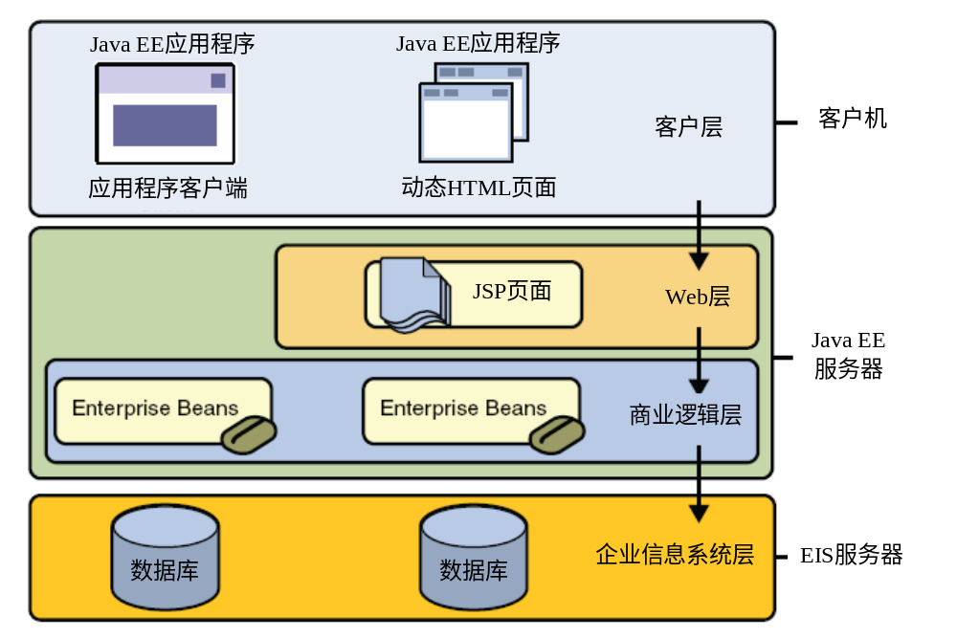

图2.1 J2EE结构图

图2.1 J2EE 的结构

这种基于组件，具有平台无关性的J2EE 结构使得J2EE 程序的编写十分简单，因为业务逻辑被封装成可复用的组件，并且J2EE 服务器以容器的形式为所有的组件类型提供后台服务. 因为你不用自己开发这种服务, 所以你可以集中精力解决手头的业务问题。
容器和服务容器设置定制了J2EE服务器所提供得内在支持，包括安全，事务管理，JNDI(Java Naming and Directory Interface)寻址,远程连接等服务，以下列出最重要的几种服务：
J2EE安全(Security)模型可以让你配置 web 组件或enterprise bean ,这样只有被授权的用户才能访问系统资源. 每一客户属于一个特别的角色，而每个角色只允许激活特定的方法。你应在enterprise bean的布置描述中声明角色和可被激活的方法。由于这种声明性的方法，你不必编写加强安全性的规则。
J2EE 事务管理（Transaction Management）模型让你指定组成一个事务中所有方法间的关系，这样一个事务中的所有方法被当成一个单一的单元。当客户端激活一个enterprise bean中的方法，容器介入一管理事务。因有容器管理事务，在enterprise bean中不必对事务的边界进行编码。要求控制分布式事务的代码会非常复杂。你只需在布置描述文件中声明enterprise bean的事务属性，而不用编写并调试复杂的代码。容器将读此文件并为你处理此enterprise bean的事务。 JNDI 寻址(JNDI Lookup)服务向企业内的多重名字和目录服务提供了一个统一的接口，这样应用程序组件可以访问名字和目录服务。
J2EE远程连接（Remote Client Connectivity）模型管理客户端和enterprise bean间的低层交互。当一个enterprise bean创建后，一个客户端可以调用它的方法就象它和客户端位于同一虚拟机上一。
生存周期管理（Life Cycle Management）模型管理enterprise bean的创建和移除，一个enterprise bean在其生存周期中将会历经几种状态。容器创建enterprise bean，并在可用实例池与活动状态中移动他，而最终将其从容器中移除。即使可以调用enterprise bean的create及remove方法，容器也将会在后台执行这些任务。
数据库连接池（Database Connection Pooling）模型是一个有价值的资源。获取数据库连接是一项耗时的工作，而且连接数非常有限。容器通过管理连接池来缓和这些问题。enterprise bean可从池中迅速获取连接。在bean释放连接之后可为其他bean使用。
容器类型：
J2EE应用组件可以安装部署到以下几种容器中去：
EJB 容器管理所有J2EE 应用程序中企业级bean 的执行。enterprise bean 和它们的容器运行在J2EE 服务器上。
Web 容器管理所有J2EE 应用程序中JSP页面和Servlet组件的执行。Web 组件和它们的容器运行在J2EE 服务器上。应用程序客户端容器管理所有J2EE应用程序中应用程序客户端组件的执行。应用程序客户端和它们的容器运行在J2EE 服务器上。Applet 容器是运行在客户端机器上的web浏览器和 Java 插件的结合。

2.2 文件上传
此功能分为日程部分的文件上传和通知部分的文件上传。通用的是Jspsmartupload的API，我们使用这个API完成文件上传的功能。该模块自动生成后续url的链接，在下载界面直接在此链接下载，否则不能下载。

2.3邮件管理
邮件管理分为两个部分。一是内部邮件的手法；二是使用外部邮箱进行STMP协议下的发邮件和POP3的收邮件。前者直接通过JSP的数据库操作进行；后者通过Javamail的API和STMP,POP3这两个协议收发邮件，使用外部邮箱，所以这才是真正的邮件功能。

2.4发布通知
通知只能通过管理员发布，同时也只能由管理员所管理的部门直接下属的人员查看，不能修改。通知的目的在于单向的信息沟通。

2.6资料管理
成员的资料管理分为密码管理和个人信息管理。前者在正确输入当前密码的时候修改新的密码；后者主要是个人信息，如性别等，其中邮箱作为默认邮箱。

2.7MODEL1软件架构
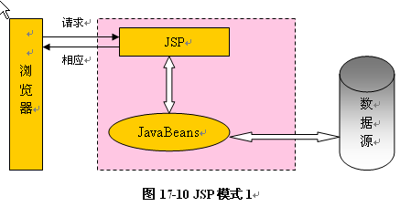
在模式1中，JSP页面独自响应请求并将处理结果返回客户。这里仍然有视图和内容的分离，因为所有的数据都依靠bean来处理。尽管模式1可以很好的满足小型应用的需要，但却不能满足大型应用的需要。大量使用模式1，常常会导致页面被嵌入大量的Script和Java代码。特别是当需要处理的商业逻辑很复杂时，情况会变得很严重。也许这对于Java程序员来说，这不是大问题。但是如果开发者是前台界面设计人员，在大型项目中，这是很常见的，则代码的开发和维护将出现困难。我们由于开发时间、能力限制，选择了model1而不是model2进行开发，同时体会到了其优点(逻辑简单)和缺点(编码复杂)。

3 系统需求说明

3.1 系统开发的必要性
学院工作需要双向的沟通。通知也具有实时性，但由于所教班级数量较多，学生的数量急剧增长，要人工进行这些工作，其工作量是相当巨大的，为了提高工作效率，制作一套可以用计算机实时发布通知的系统是相当重要的。此系统就是针对同学发布通知，同学自己日程管理和发布，管理自己的邮件，使老师和同学们都在信息处理方面非常方便。

3.2 各功能模块的需求

3.2.1 登陆统模块需求
① 系统有两种权限，普通和管理员。管理员可以发布通知可管理成员。
② 需要密码进行登陆。

3.2.2 通知管理模块需求
① 只有管理员能使用，发布的通知全局可看。
② 提供上传文件的功能，并且在上传时候需要检查文件格式的正确性。

3.2.3 日程管理模块需求
① 由于日程可能有很多，所有需要指定一种方式现实日程安排，日程通过已完成和未完成分类，以当前日期时间的对比分栏。
②提供上传文件的功能，并且在上传时候需要检查文件格式的正确性。

3.2.4资料管理模块需求
① 更改自己的密码。
② 更新自己的资料。

3.2.5邮件管理模块需求
① 为了方便进行内部的邮件传递，回复。
② 对外网邮件进行收发管理。
运行完成后需要将所有的临时文件删除。

3.2.6附件模块模块需求
①上传。
②无错链的下载。

4 系统设计

4.1 类与类关系的设计

4.1.1 类图
使用了11个JavaBean，其中ConnnectDB是父类，ExecuteDB继承于前者，其后Article,Board,Department,Email,MailUtil,Noice,Schedule,SplitPage,User分别实现文章，登陆，部门管理，邮件管理（内部），邮件管理（代管），通知管理，日程管理，分页，用户（行为）的功能。如图4.1是各类之间的关系
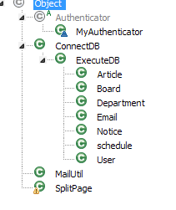
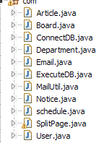

图4.1 各个类之间的关系
从上面的类图可以看出来：总共有三个模块：一是数据库和各个功能是想模块，二是邮件验证模块，三是分页模块。
第一个模块主要是对数据库的操作，ConnectDB主要方法是getConn(),ExecuteDB主要方法是exeQuery,以具体实现对数据库的add,update,delete等操作，后续的功能模块都继承自ExecuteDB来获得访问数据库的方法。
第二个模块主要邮件模块，使用javamail API进行编写，其中MyAuthenticator是完成验证功能的。
第三个模块实现分页功能，日程管理和通知管理均用此。
如果使用MVC，每一个模块都有对应的controller来完成，分工明确。而我们单纯的使用model 1，增加了类之间的耦合性，不易于开发与维护。后面的接口，继承关系过于模糊，这是我们认识到的缺点。

4.1.2 重要类的分析与设计
① 如图4.2：类ConnnectDB。
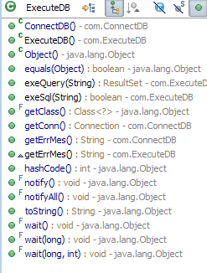

图4.2Connnect主要方法结构

4.2 各模块流程图

4.2.1 邮件模块流程图
登陆系统

从页面加载userid
Session
Int
Init.xml

JavaBean—Email
数据库操作
通过MailUtil
Pop3,stmp协议收发

图4.4 邮件模块流程图

4.2.2 通知模块流程图
是否是管理员

y

普通查看模式
成功否?

可以修改通知(增添)

y

SQL

取得输入输出数据
磁盘
存入

结束

图4.4 邮件模块流程图

4.2.3 日程模块流程图
基本同上图。

4.2.1 资料模块流程图
登陆

退出
选择修改密码
n
Y

退出
筛选格式
成功否?
n

5 系统实现
5.1 部门管理/成员管理模块
这个模块主要是由Email和MailUtil这两个类来完成，它们分别实现了内部的消息发送和外部的邮件使用功能。

5.2 通知模块
通过Notice的JavaBean实现，利用Jsp区分管理员和普通用户的权限。

5.3 日程模块
通过schedule的JavaBean实现。

5.4 邮件模块
通过Email的JavaBean实现。

5.5 资料模块
通过User的JavaBean实现。

5.6 实现过程中的优点和所遇到的问题

5.6.1优点
① 分离的JavaBean，使功能模块清晰可见。

5.6.2 问题
① 由于使用模型一，导致代码冗长
② 路径和绝对路径的区别，一定注意
③ 管理员权限问题曾经人头疼。
④ 知识储备不一，所以合作的过程曲折。

6 系统部署发布

6.1 系统生成war包
在Eclipse中，点击File->Export->Web>WAR FILE如图。
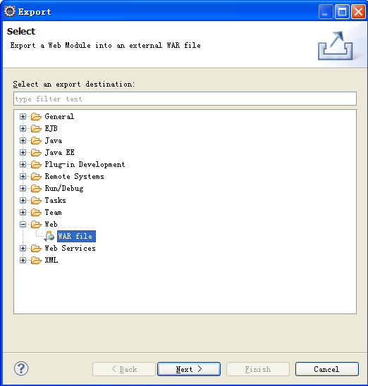
这样就生产了需要发布的WAR FILE，接着就是将它发布到服务器下面。

6.2 系统服务器部署
下面就是进入自己服务器下面的目录，然后将其WAR FILE放入下面，启动服务器即可，如图6.4。

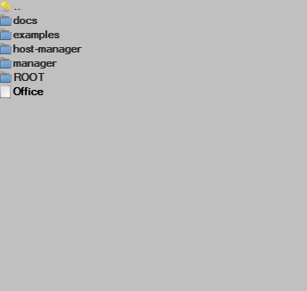

图6.4部署

如上图就是将生产的bysj2.war放入我的tomcat目录下的webapps下面，就可以运行了。

7 界面展示

7.1 系统主界面
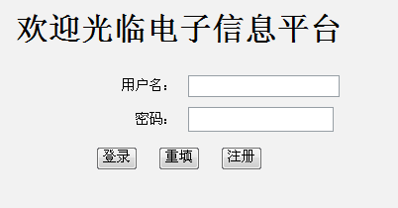
在系统发布后，我们就可以运行此工程，在浏览器输入：http://localhost:8080/bysj/，就可以进入系统主页面。如图7.1：

图7.1系统主页面

7.2 管理员界面
进入了主界面后，可以根据不同的角色进行不同的选择，学生上传自己的源代码进行测试，老师上传参考答案。如图7.2是老师上传参考答案时的界面。
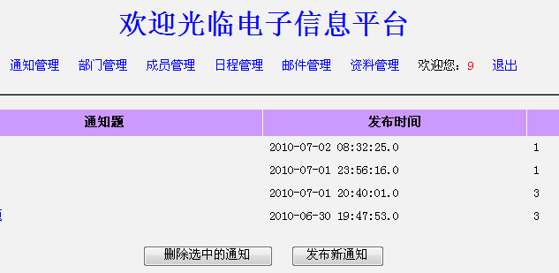
图7.2管理员界面
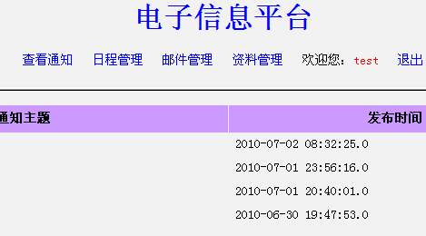
在这个页面中，教师必须先选择上传的工程，再选择上传的文件。

7.3 普通界面
在用户进入了系统主页面后，学生就可以选择上传源代码了，如图7.3：

图7.3普通用户界面

7.4 文件上传下载效果
如果在日程模块中文件上传成功，那么就会出现成功界面：如下图7.5。
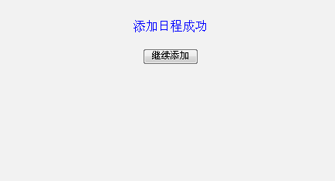

图7.5日程更新/文件上传成功
如果进行文件下载，出现成功标志，如图7.6
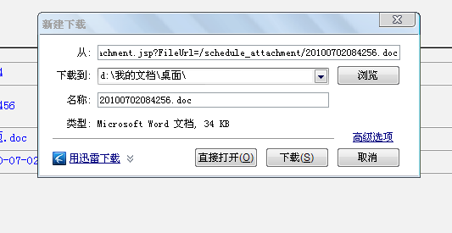
图7.6 文件下载示意

8 结 论

8.1 系统的优点
(1) 针对需求，对老师和同学都具有一定的实用性。
(2) 系统采用了javamail开源项目方便项目建设。

8.2 系统的不足
系统还存在很多需要改进的方面，由于时间的关系和目前知识的掌握程度就没有进行完善。我们将在以后解决这些问题。
- 由于只是使用了model1，大量的后台代码和前台代码混在一起，给我们增添了很多难度。如果使用MVC的方式会好些，但是时间和能力的局限，我们只能完成model 1.如果有更多的时间，我们将完成MVC，甚至STRUTS。
- 系统没有考虑多用户并发操作的情况，目前只支持一个用户进行操作。
- 功能实现并没有反映项目建立时的核心思想，缺少WEB 2.0的灵魂。
- 邮件功能由于使用POP3，不能区分已经收了的邮件和没收的邮件。没有使用SSL等高级应用。
- 日程管理的共享功能不太方便，视图也简陋。
- 整个系统界面简陋，没有达到原来想要的用户体验。

致 谢

在我们的指导老师葛亮讲师的关怀下，我们初步完成了这次的SRTP设计工作。 途中我们遇到很多困难，感谢老师的指路为我们扫清了障碍，老师也多次督促我们项目的进展，以防止我们懈怠。其实，我觉得我们还可以做的更好，这样才配得上老师给我们的教导。
感谢我们团队三人的配合，虽然曾经出了很多问题，不过最后还是挺过来了。
最后，向所有关心和帮助过我的老师、同学和朋友表示由衷的谢意！
衷心地感谢在百忙之中评阅我的设计（论文）和参加答辩的各位老师！

参 考 文 献

[1] 李振捷 陈雄 《JSP网站开发典型模块与实例精讲》电子工业出版社 2006
[2] 陈刚. Eclipse从入门到精通[M]. 北京: 清华大学出版社, 2005.
[3] Bruce Eckel 《JAVA编程思想》 机械工业出版社 2007
[4] 孙鑫 《JAVA Web开发详解》电子工业出版社 2006
[5] 吴晓周. 软件测试综述[J]. 软件导刊, 2009, 8(5): 5-6.
[6] 夏先波 《Java JDK 实例宝典》
[7] 张亚飞 《JSP开发王》 电子工业出版社
[8] Java介绍. http://baike.baidu.com/view/29.htm?fr=ala0_1_1.
[9] J2EE 软件架构. http://en.wikipedia/en/java
[10] [HTML 4.01规范] http://www.w3.org/TR/html401
[11] Javabean介绍. http://ch.wikipedia.com/javabean

